(LAPORAN KASUS)

Judul dalam Bahasa Indonesia TNR 13, berspasi 1,15 dan Bold, maks 15 kata dan tidak boleh lebih dari 2 baris
  - Subtitle in English, TNR 12 with 1.15 space, italic, bold, a total of 15 words, must not be more than 2 lines

Penulis ke-1 ¹⁾, penulis ke-2 ²⁾, penulis dst TNR 11, bold, spasi 1, tidak boleh disingkat dan tanpa gelar (jumlah maksimal penulis 7)

¹⁾ Nama Fakultas. Nama Perguruan Tinngi, Kota, Negara, TNR 10, spasi 1
²⁾ Nama Fakultas. Nama Perguruan Tinngi, Kota, Negara TNR 10, spasi 1
*Email Korespondensi: editor.bdj@iik.ac.id TNR 9
Email penulis 1: editor.bdj@iik.ac.id TNR 9
Email penulis 2: editor.bdj@iik.ac.id TNR 9
Email penulis 3 dst…

Submitted: 24/02/25; Revised: 09/12/25; Accepted: 11/12/25 (diisi oleh editor)

Doi artikel: (disi oleh editor)

Abstrak (Bahasa Indonesia, TNR 11, spasi 1, bold hanya kata tertentu, maksimal 145 kata)
Latar Belakang: singkat padat dan jelas. Kasus: Bagian ini menyajikan deskripsi kasus secara naratif singkat dan jelas Penatalaksanaan: prosedur klinis, teknik yang digunakan, serta bahan atau obat yang dipilih Kesimpulan: menegaskan implikasi klinis dari laporan kasus yang disampaikan
Kata kunci: kata-kata yang terkait dengan judul

Abstract ( English, TNR 11, italic, bold only specific words, a total of 145 words)
Background: short, to the point, clear Case Report: It contains the chief complaint, relevant medical and dental history, as well as the results of clinical and supporting examinations. The diagnosis is established based on clinical findings Management: The treatment stages carried out in this case are presented sequentially, including the clinical procedures, techniques used, and materials selected.. Conclusion: The conclusion statement is presented briefly, clearly, and directly, focusing on the clinical message that can be applied in practice.
Keywords: the words related to the title

Korespondensi Penulis : Nama dan gelar, Departemen, Fakultas, Perguruan Tinggi, Kota, Negara, Email: editor.bdj@iik.ac.id TNR 11 (maksimal sampai halaman 1 tidak boleh bersambung ke halaman 2)

Pendahuluan (TNR 11 spasi 1,15)
Sitasi inline menggunakan ACS Guide 2022 contoh
Penggunaan Ca(OH)₂ selama 30 hari pada perawatan saluran akar menunjukkan adanya penurunan pada semua tingkat sitokin proinflamasi, hal ini didukung oleh studi terdahulu menunjukkan bahwa pengobatan intrakanal berbasis dapat mencegah peningkatan Ca(OH)₂ jumlah sitokin proinflamasi pada jaringan periapikal ^{1,2}. Inflamasi kronis bisa terjadi bila sitokin proinflamasi oleh makrofag M1 terus meningkat hingga hari ke-7 hal ini menunjukkan bahwa respons inflamasi yang tertunda dan berkepanjangan ³.

Laporan Kasus (TNR 11 spasi 1,15)
Bagian ini menyajikan deskripsi kasus secara naratif dan kronologis. Uraian meliputi identitas umum pasien tanpa menyebutkan data pribadi, keluhan utama, riwayat medis dan dental yang relevan, serta hasil pemeriksaan klinis dan pemeriksaan penunjang. Diagnosis ditegakkan berdasarkan temuan klinis dan pemeriksaan yang dilakukan.

- Ditulis objektif
- Tanpa interpretasi teoritis
- Gambar klinis/radiograf boleh disertakan dan dirujuk dalam teks

Penatalaksanaan dan Diskusi (TNR 11 spasi 1,15)
Penatalaksanaan menjelaskan tahapan perawatan yang dilakukan pada kasus ini secara runtut, meliputi prosedur klinis, teknik yang digunakan, serta bahan yang dipilih. Setiap tindakan dijelaskan secara jelas untuk menunjukkan alur pengambilan keputusan klinis.
Diskusi dilakukan dengan mengaitkan penatalaksanaan dan hasil perawatan dengan literatur ilmiah yang relevan. Pemilihan tindakan dan bahan dijelaskan berdasarkan teori, pedoman klinis, dan penelitian sebelumnya. Keunggulan, keterbatasan, serta keunikan penatalaksanaan pada kasus ini dibahas secara kritis untuk memberikan pembelajaran klinis.
- Boleh menyebut hasil klinis
- Sitasi wajib
- Tidak mengulang deskripsi kasus secara rinci
Contoh pembuatan tabel dan gambar dengan format memanjang 1 kolom

Tabel 1. Posisi rata kiri, Bold pada tulisan tabel dan nomer, TNR 11 spasi 1 tabel dibuat Panjang dengan format 1 kolom memanjang tanpa garis vertikal dan tanpa garis inside horizontal dalam tabel
Kelompok | Nilai absorbansi |  | Viabilitas sel
Kelompok | 24 h | 72 h | 24 h | 72 h
Sel Kontrol | 5 | 4 | 3 | 2
Perlakuan 1 | 4 | 3 | 2 | 1
Perlakuan 2 | 3 | 2 | 1 | 0
Perlakuan 3 | 2 | 1 | 0 | 5
Perlakuan 4 | 1 | 0 | 5 | 4
Perlakuan 5 | 0 | 5 | 4 | 5

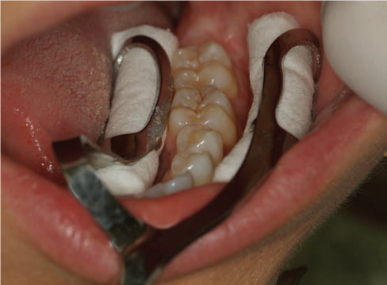
Gambar 1. Posisi rata kiri, Bold pada tulisan gambar dan nomer Judul gambar singkat dan informatif. ,(rentang ukuran file gambar 300 KB s/d 1,5 MB , detail dan fokus sesuai narasi judulnya).

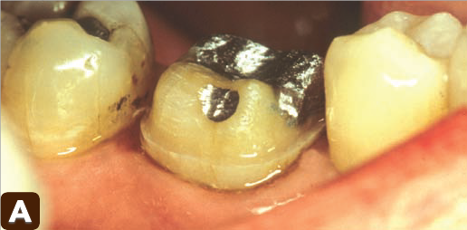 | 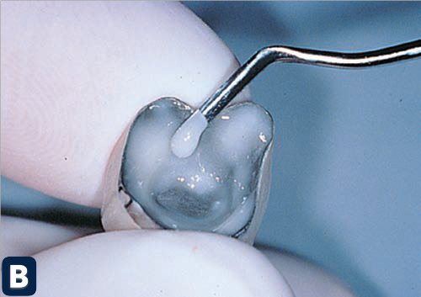 | 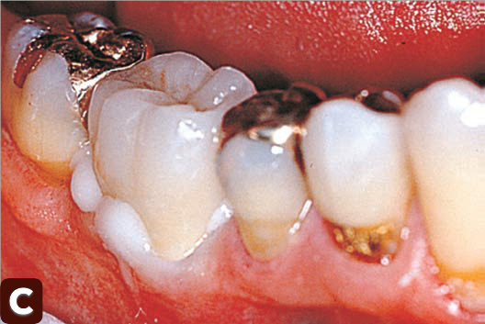
Gambar 2. Subgambar lebih dari satu gambar : (A) kontrol, (B) perlakuan 1, (C) perlakuan 2. Gambar dalam tabel dengan no border

Kesimpulan (TNR 11 spasi 1,15)
Kesimpulan merangkum pembelajaran utama dari kasus yang dilaporkan serta menegaskan implikasi klinisnya. Pernyataan kesimpulan disampaikan secara singkat, jelas, dan langsung pada pesan klinis yang dapat diterapkan dalam praktik.

Daftar Rujukan
(1) Barbosa-Ribeiro, M.; Arruda-Vasconcelos, R.; de-Jesus-Soares, A.; Zaia, A. A.; Ferraz, C. C. R.; de Almeida, J. F. A.; Gomes, B. P. F. A. Effectiveness of Calcium Hydroxide-Based Intracanal Medication on Infectious/Inflammatory Contents in Teeth with Post-Treatment Apical Periodontitis. Clin Oral Investig 2019,23(6),2759–2766. https://doi.org/10.1007/s00784-018-2719-0.
(2) Ghadah Abdulrahman, A.-Q.; Endytiastuti, E.; Ardhani, R.; Sutardjo Rus Sudarso, I.; Pidhatika, B.; Fauzi, M. B.; Susilowati, H.; Kristanti, Y.; Handajani, J. Evaluating the Efficacy of Gelatin-Chitosan-Tetraethyl Orthosilicate Calcium Hydroxide Composite as a Dental Pulp Medicament on COX-2, PGP 9.5, TNF-α Expression and Neutrophil Number. F1000Res 2024, 13,1258. https://doi.org/10.12688/f1000research.156336.2.
(3) Plum, M.; Beier, J. P.; Ruhl, T. Delayed Cutaneous Wound Healing in Young and Old Female Mice Is Associated with Differential Growth Factor Release but Not Inflammatory Cytokine Secretion. Biogerontology2025,26(1),37. https://doi.org/10.1007/s10522-024-10179-7.

